Экономические циклы

Экономические циклы — колебания экономической активности (экономической конъюнктуры), состоящие в повторяющемся сжатии (экономический спад, рецессия, депрессия) и расширении экономики (экономический подъем). Циклы носят периодический, но обычно нерегулярный характер.

Выделяют четыре основных вида экономических циклов:
- краткосрочные циклы Китчина (характерный период — 2–3 года);
- среднесрочные циклы Жюгляра (характерный период — 6–13 лет);
- ритмы Кузнеца (характерный период — 15–20 лет);
- длинные волны Кондратьева (характерный период — 50–60 лет).

Фазы экономического цикла
В циклах деловой активности выделяются четыре относительно четко различимые фазы: пик, спад, дно (или «низшая точка») и подъем; но в наибольшей степени эти фазы характерны для циклов Жюгляра.

Бизнес-циклы в экономике

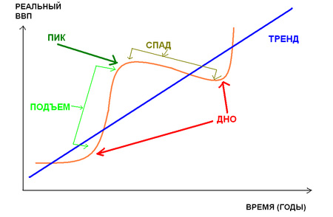
Подъем (оживление) наступает после достижения низшей точки цикла (дна). Характеризуется постепенным ростом занятости и производства. Многие экономисты полагают, что данной стадии присущи невысокие темпы инфляции. Происходит внедрение инноваций в экономике с коротким сроком окупаемости. Реализуется спрос, отложенный во время предыдущего спада.
Пик, или вершина цикла деловой активности, является «высшей точкой» экономического подъема. В этой фазе безработица обычно достигает самого низкого уровня либо исчезает совсем, производственные мощности работают с максимальной или близкой к ней нагрузкой, то есть в производстве задействуются практически все имеющиеся в стране материальные и трудовые ресурсы. Обычно, хотя и не всегда, во время пиков усиливается инфляция. Постепенное насыщение рынков усиливает конкуренцию, что снижает норму прибыли и увеличивает средний срок окупаемости. Возрастает потребность в долгосрочном кредитовании с постепенным снижением возможностей погашения кредитов.
Спад (рецессия) характеризуется сокращением объемов производства и снижением деловой и инвестиционной активности. Вследствие этого увеличивается рост безработицы. Официально фазой экономического спада, или рецессией, считают падения деловой активности, продолжающиеся свыше трех месяцев подряд.
Дно (депрессия) экономического цикла — это «низшая точка» производства и занятости. Считается, что данная фаза цикла обычно не бывает продолжительной. Однако были и исключения из этого правила. Великая депрессия 1930-х годов, несмотря на периодические колебания деловой активности, длилась 10 лет (1929–1939 гг).
Цикличность означает развитие по спирали, а не по замкнутому кругу. Этот механизм прогрессивного движения в самых разных его формах.
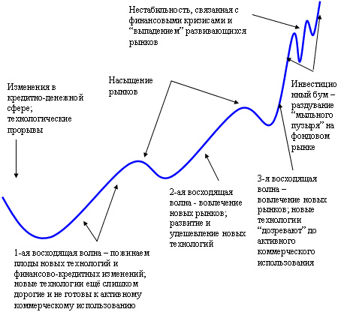

Причины
Теория экономических циклов объясняет спады и подъемы воздействием реальных факторов. В индустриальных странах этим может быть появление новых технологий, изменение цен на сырье. В аграрных странах — урожай или неурожай. Также толчком к переменам могут стать форс-мажорные ситуации (война, революция, стихийные бедствия). Предвидя изменение экономической обстановки в лучшую или худшую сторону, домохозяйства и фирмы массово начинают экономить или больше тратить. В результате сокращается или возрастает совокупный спрос, уменьшается или увеличивается оборот розничной торговли. Фирмы получают меньше или больше заказов на изготовление продукции, соответственно меняется объем производства, занятость. Меняется деловая активность: фирмы начинают сокращать ассортимент выпускаемой продукции или, наоборот, запускают новые проекты, берут кредиты на их осуществление. То есть вся экономика колеблется, стремясь прийти в равновесие.
Кроме колебаний совокупного спроса, существуют и другие факторы, влияющие на фазы экономического цикла: изменения, зависящие от смены времен года в сельском хозяйстве, строительстве, автомобильной промышленности, сезонность розничной торговли, вековые тенденции экономического развития страны, зависящие от ресурсной базы, численности и структуры населения, правильного управления.
Влияние на экономику
Существование экономики как совокупности ресурсов для неуклонно растущего потребления имеет колебательный характер. Колебания экономики выражены в экономическом цикле. «Тонким» моментом экономического цикла считается спад, который при некоторых масштабах может перейти в кризис.
Концентрация (монополизация) капитала приводит к «ошибочным» решениям в масштабе экономики страны или даже мира. Любой инвестор стремится получить доход от своего капитала. Ожидание инвестора по размеру этого дохода происходят от этапа «подъем – пик», когда доходы максимальные. На этапе спада инвестор считает невыгодным для себя вкладывать капитал в проекты с доходностью ниже «вчерашней».
Без таких вложений (инвестиций) сокращается производственная деятельность, как следствие — платежеспособность работников этой сферы, которые являются потребителями товаров и услуг других сфер. Таким образом, кризис одной или нескольких отраслей отражается на всей экономике в целом.
Другая проблема концентрации капитала — изъятие денежной массы (денег) из сферы потребления и производства потребительских товаров. Деньги, полученные в виде дивидендов (или прибыли), накапливаются на счетах инвесторов. Возникает нехватка денег для поддержания необходимого уровня производства и, как следствие, — снижение объёмов этого производства. Растет уровень безработицы, население экономит на потреблении, происходит падение спроса.
Из отраслей экономики сфера услуг и отрасли, выпускающие товары кратковременного пользования, в несколько меньшей степени затрагиваются разрушительными последствиями экономического спада. Рецессия даже способствует активизации некоторых видов деятельности, в частности повышает спрос на услуги ломбардов и юристов, специализирующихся на банкротствах. Наиболее чувствительны к циклическим колебаниям фирмы, выпускающие средства производства и потребительские товары длительного пользования.
Эти фирмы не только тяжелее других переносят деловой спад, но и больше всех выигрывают от подъема в экономике. Основные причины две:
- возможность откладывания покупок;
- монополизация рынка.
Покупка капитального оборудования чаще всего может быть отложена на будущее; в тяжелые для экономики времена производители склонны воздерживаться от закупок новых машин и оборудования и строительства новых зданий. Во время продолжительного спада фирмы зачастую предпочитают ремонтировать или модернизировать устаревшее оборудование, вместо того чтобы тратить большие средства на приобретение нового оборудования.
В результате инвестиции в товары производственного назначения во время экономических спадов резко сокращаются. Это же относится к потребительским товарам длительного пользования. В отличие от продуктов питания и одежды покупку роскошного автомобиля или дорогой бытовой техники можно отложить до лучших времен. В периоды экономических спадов люди в большей степени склонны чинить, а не менять товары длительного пользования. Хотя объемы продаж продуктов питания и одежды, как правило, также сокращаются, это сокращение обычно меньше по сравнению с падением спроса на товары длительного пользования.
Монопольная власть в большинстве отраслей, выпускающих средства производства и потребительские товары длительного пользования, связана с тем, что на рынках этих товаров, как правило, господствуют немногие крупные фирмы. Монопольное положение позволяет им во времена экономических спадов сохранять цены на прежнем уровне, уменьшая производство в ответ на падение спроса. Следовательно, падение спроса в гораздо большей степени влияет на производство и занятость, нежели на цены. Иная ситуация характерна для отраслей, выпускающих товары краткосрочного потребления. На падение спроса эти отрасли обычно реагируют общим снижением цен, поскольку ни одна из фирм не обладает значительной монопольной властью.

Источник: http://smart-lab.ru/blog/296291.php

